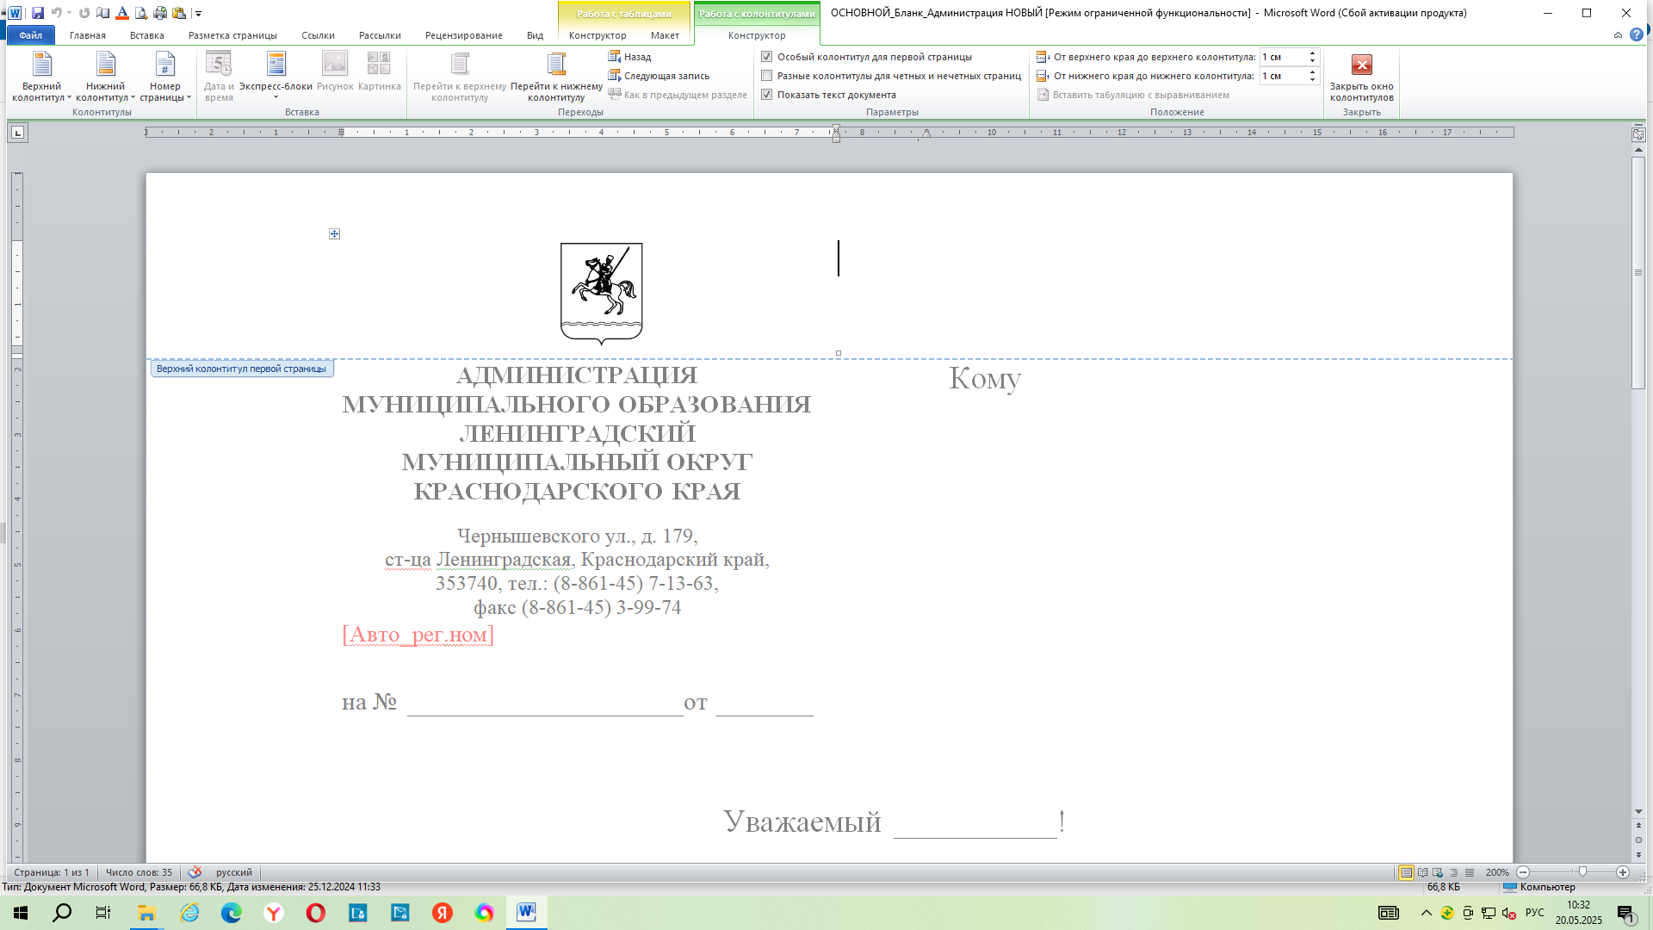

**СОВЕТ МУНИЦИПАЛЬНОГО ОБРАЗОВАНИЯ**

**ЛЕНИНГРАДСКИЙ МУНИЦИПАЛЬНЫЙ ОКРУГ**

**КРАСНОДАРСКОГО КРАЯ**

**ПЕРВОГО СОЗЫВА**

**РЕШЕНИЕ**

от 26.09.2025 г. № 117

станица Ленинградская

**Об утверждении Порядка предотвращения и (или) урегулирования конфликта интересов главы муниципального образования Ленинградский муниципальный округ Краснодарского края**

В соответствии с Федеральным [законом](consultantplus://offline/ref=6EAD10A422D44931883F91281D5C5EBB653BDAC70E408886D7AEAA917352Y1O) от 25 декабря 2008 г. № 273-ФЗ «О противодействии коррупции», Уставом муниципального образования Ленинградский муниципальный округ Краснодарского края, Совет муниципального образования Ленинградский муниципальный округ Краснодарского края р е ш и л :

1. Утвердить Порядок предотвращения и урегулирования конфликта интересов главы муниципального образования Ленинградский муниципальный округ Краснодарского края (приложение).
2. Управлению внутренней политики администрации муниципального образования Ленинградский муниципальный округ Краснодарского края (Матюха Т.В.) обеспечить официальное опубликование и размещение настоящего решения на официальном cайте администрации муниципального образования Ленинградский муниципальный округ Краснодарского края в информационно-телекоммуникационной сети «Интернет» (www.adminlenkub.ru).

3. Решение Совета муниципального образования Ленинградский район от 27 октября 2016 г. №76 «Об утверждении Порядка предотвращения и (или) урегулирования конфликта интересов главы муниципального образования Ленинградский район» признать утратившим силу.

4. Контроль за выполнением настоящего решения возложить на комиссию Совета муниципального образования Ленинградский муниципальный округ Краснодарского края по вопросам социально – правовой политики и взаимодействию с общественными организациями (Баева Н.Н.).

5. Настоящее решение вступает в силу со дня его официального опубликования.

Исполняющий обязанности

главы Ленинградского

муниципального округа В.Н. Шерстобитов

Председатель Совета

Ленинградского

муниципального округа И.А. Горелко